绝密★启封并使用完毕前
试题类型：
普通高等学校招生全国统一考试
理科综合能力测试
注意事项：
1.本试卷分第Ⅰ卷(选择题)和第Ⅱ卷(非选择题)两部分。
2.答题前，考生务必将自己的姓名、准考证号填写在本试题相应的位置。
3.全部答案在答题卡上完成，答在本试题上无效。
4. 考试结束后，将本试题和答题卡一并交回。
第Ⅰ卷（选择题共126分）
本卷共21小题，每小题6分，共126分。
可能用到的相对原子质量：
一、选择题：本大题共13小题，每小题6分。在每小题给出的四个选项中，只有一项是符合题目要求的。
1. 下列与细胞相关的叙述，正确的是
A. 核糖体、溶酶体都是具有膜结构的细胞器
B. 酵母菌的细胞核内含有DNA和RNA两类核酸
C. 蓝藻细胞的能量来源于其线粒体有氧呼吸过程
D. 在叶绿体中可进行CO₂的固定但不能合成ATP
2. 离子泵是一张具有ATP水解酶活性的载体蛋白，能利用水解ATP释放的呢量跨膜运输离子。下列叙述正确的是
A. 离子通过离子泵的跨膜运输属于协助扩散
B. 离子通过离子泵的跨膜运输是顺着浓度阶梯进行的
C. 动物一氧化碳中毒会降低离子泵扩膜运输离子的速率
D. 加入蛋白质变性剂会提高离子泵扩膜运输离子的速率
3. 若除酶外所有试剂均已预保温，则在测定酶活力的试验中，下列操作顺序合理的是
A.加入酶→加入底物→加入缓冲液→保温并计时→一段时间后检测产物的量
B. 加入底物→加入酶→计时→加入缓冲液→保温→一段时间后检测产物的量
C. 加入缓冲液→加入底物→加入酶→保温并计时→一段时间后检测产物的量
D. 加入底物→计时→加入酶→加入缓冲液→保温并计时→一段时间后检测产物的量
4.下列与神经细胞有关的叙述，错误的是
A. ATP能在神经元线粒体的内膜上产生
B. 神经递质在突触间隙中的移动消耗ATP
C. 突触后膜上受蛋白体的合成需要消耗ATP
D. 神经细胞兴奋后恢复为静息状态消耗ATP
5. 在漫长的历史时期内，我们的祖先通过自身的生产和生活实践，积累了对生态方面的感性认识和经验，并形成了一些生态学思想，如：自然与人和谐统一的思想。根据这一思想和生态学知识，下列说法错误的是
A.生态系统的物质循环和能量流动有其自身的运行规律
B. 若人与自然和谐统一，生产者固定的能量便可反复利用
C. “退耕还林、还草”是提现自然与人和谐统一思想的实例
D. 人类应以保持生态系统相对稳定为原则，确定自己的消耗标准
6. 理论上，下列关于人类单基因遗传病的叙述，正确的是
A. 常染色体隐性遗传病在男性中的发病率等于该病致病基因的基因频率
B. 常染色体隐性遗传病在女性中的发病率等于该病致病基因的基因频率
C. X染色体隐性遗传病在女性中的发病率等于该病致病基因的基因频率
D. X染色体隐性遗传病在男性中的发病率等于该病致病基因的基因频率
7.化学与生活密切相关，下列有关说法错误的是
A.用灼烧的方法可以区分蚕丝和人造纤维
B.食用油反复加热会产生稠环芳香烃等有害物质
C.加热能杀死流感病毒是因为蛋白质受热变性学科&网
D.医用消毒酒精中乙醇的浓度为95%
8.设N_{A}为阿伏加德罗常数值。下列有关叙述正确的是
A.14 g乙烯和丙烯混合气体中的氢原子数为2N_{A}
B.1 molN₂与4 molH₂反应生成的NH₃分子数为2N_{A}
C.1 molFe溶于过量硝酸，电子转移数为2N_{A}
D.标准状况下，2.24 LCCl₄含有的共价键数为0.4N_{A}

9.下列关于有机化合物的说法正确的是
A.2-甲基丁烷也称异丁烷
B.由乙烯生成乙醇属于加成反应
C.C₄H₉Cl有3中同分异构体
D.油脂和蛋白质都属于高分子化合物
10．下列实验操作能达到实验目的的是
A.用长颈漏斗分离出乙酸与乙醇反应的产物
B.用向上排空气法收集铜粉与稀硝酸反应产生的NO
C.配制氯化铁溶液时，将氯化铁溶解在较浓的盐酸中再加水稀释
D.将Cl₂与HCl混合气体通过饱和食盐水可得到纯净的Cl₂
11.三室式电渗析法处理含Na₂SO₄废水的原理如图所示，采用惰性电极，ab、cd均为离子交换膜，在直流电场的作用下，两膜中间的Na⁺和可通过离子交换膜，而两端隔室中离子被阻挡不能进入中间隔室。
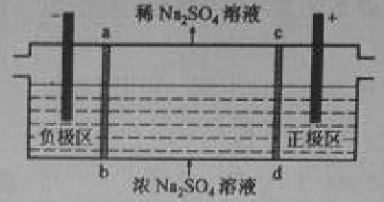
下列叙述正确的是
A.通电后中间隔室的离子向正极迁移，正极区溶液pH增大
B.该法在处理含Na₂SO₄废水时可以得到NaOH和H₂SO₄产品
C.负极反应为2H₂O–4e–=O₂+4H⁺，负极区溶液pH降低
D.当电路中通过1mol电子的电量时，会有0.5mol的O₂生成
12.298K时，在20.0mL 0.10mol氨水中滴入0.10mol的盐酸，溶液的pH与所加盐酸的体积关系如图所示。已知0.10mol氨水的电离度为1.32%，下列有关叙述正确的是
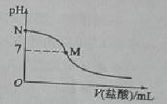
A.该滴定过程应该选择酚酞作为指示剂
B.M点对应的盐酸体积为20.0mL
C.M点处的溶液中
D.N点处的溶液中pH<12
13．短周期元素W、X、Y、Z的原子序数依次增加。m、p、r是由这些元素组成的二元化合物，n是元素Z的单质，通常为黄绿色气体，q的水溶液具有漂白性，0.01 mol·L^{–1}r溶液的pH为2，s通常是难溶于水的混合物。上述物质的转化关系如图所示。下列说法正确的是
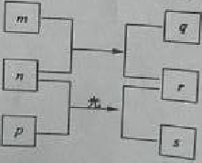
A．原子半径的大小W<X<Y
B．元素的非金属性Z>X>Y
C．Y的氧化物常温常压下为液态
D．X的最高价氧化物的水化物为强酸
二、选择题：本大题共8小题，每小题6分。在每小题给出的四个选项中，第14~17题只有一
项是符合题目要求，第18~21题有多项符合题目要求。全部选对的得6分，选对但不全的得3
分。有选错的得0分。
14.一平行板电容器两极板之间充满云母介质，接在恒压直流电源上，若将云母介质移出，则电容器
A.极板上的电荷量变大，极板间的电场强度变大
B.极板上的电荷量变小，极板间的电场强度变大
C.极板上的电荷量变大，极板间的电场强度不变
D.极板上的电荷量变小，极板间的电场强度不变
15.现代质谱仪可用来分析比质子重很多的离子，其示意图如图所示，其中加速电压恒定。质子在入口处从静止开始被加速电场加速，经匀强磁场偏转后从出口离开磁场。若某种一价正离子在入口处从静止开始被同一加速电场加速，为使它经匀强磁场偏转后仍从同一出口离开磁场，需将磁感应强度增加到原来的12倍。此离子和质子的质量比约为
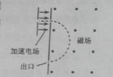
A.11 B.12
C.121 D.144
16.一含有理想变压器的电路如图所示，图中电阻R₁，R₂和R₃的阻值分别为3Ω ，1Ω ，4Ω ，为理想交流电流表，U为正弦交流电压源，输出电压的有效值恒定。当开关S断开时，电流表的示数为I；当S闭合时，电流表的示数为4I。该变压器原、副线圈匝数比为
A.2 B.3 C.4 D.5
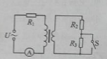
17.利用三颗位置适当的地球同步卫星，可使地球赤道上任意两点之间保持无线电通讯，目前地球同步卫星的轨道半径为地球半径的6.6倍，假设地球的自转周期变小，若仍仅用三颗同步卫星来实现上述目的，则地球自转周期的最小值约为
A.1h B.4h C.8h D.16h
18.一质点做匀速直线运动，现对其施加一恒力，且原来作用在质点上的力不发生改变，则
A.质点速度的方向总是与该恒力的方向相同
B.质点速度的方向不可能总是与该恒力的方向垂直
C.质点加速度的方向总是与该恒力的方向相同
D.质点单位时间内速率的变化量总是不变
19.如图，一光滑的轻滑轮用细绳OO'悬挂于O点；另一细绳跨过滑轮，其一端悬挂物块a，另一端系一位于水平粗糙桌面上的物块b。外力F向右上方拉b，整个系统处于静止状态。若F方向不变，大小在一定范围内变化，物块b仍始终保持静止，则

A.绳OO'的张力也在一定范围内变化
B.物块b所受到的支持力也在一定范围内变化
C.连接a和b的绳的张力也在一定范围内变化
D.物块b与桌面间的摩擦力也在一定范围内变化
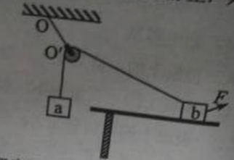
20.如图，一带负电荷的油滴在匀强电场中运动，其轨迹在竖直平面（纸面）内，且相对于过轨迹最低点P的竖直线对称。忽略空气阻力。由此可知
A.Q点的电势比P点高
B.油滴在Q点的动能比它在P点的大
C.油滴在Q点的电势能比它在P点的大
D.油滴在Q点的加速度大小比它在P点的小
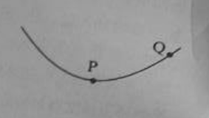
21.甲、乙两车在平直公路上同向行驶，其v-t图像如图所示。已知两车在t=3s时并排行驶，则
A.在t=1s时，甲车在乙车后
B.在t=0时，甲车在乙车前7.5m
C．两车另一次并排行驶的时刻是t=2s学科&网
D.甲、乙两车两次并排行驶的位置之间沿公路方向的距离为40m
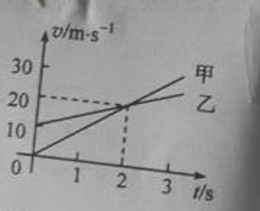

第II卷（非选择题共174分）
三、非选择题：包括必考题和选考题两部分。第22题~第32题为必考题，每个试题考生都必
须做答。第33题~第40题为选考题，考生根据要求做答。
（一）必考题（共129分）
22.(5分)
某同学用图（a）所示的实验装置验证机械能守恒定律，其中打点计时器的电源为交流电源，可以使用的频率有20Hz、30Hz和40Hz，打出纸带的一部分如图（b）所示。
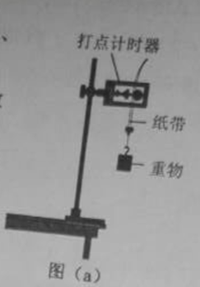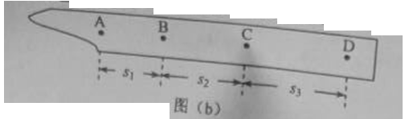
该同学在实验中没有记录交流电的频率，需要用实验数据和其他条件进行推算。
（1）若从打出的纸带可判定重物匀加速下落，利用和图（b）中给出的物理量可以写出：在打点计时器打出B点时，重物下落的速度大小为_________，打出C点时重物下落的速度大小为________，重物下落的加速度的大小为________.
（2）已测得=8.89cm，=9.50cm，=10.10cm；当重力加速度大小为9.80m/，试验中重物受到的平均阻力大小约为其重力的1%。由此推算出为________Hz。
23.（10分）
现要组装一个由热敏电阻控制的报警系统，当要求热敏电阻的温度达到或超过60°C时，系统报警。提供的器材有：热敏电阻，报警器（内阻很小，流过的电流超过时就会报警），电阻箱（最大阻值为999.9Ω），直流电源（输出电压为U，内阻不计），滑动变阻器（最大阻值为1000Ω），滑动变阻器（最大阻值为2000Ω），单刀双掷开关一个，导线若干。
在室温下对系统进行调节，已知U约为18V，约为10mA；流过报警器的电流超过20mA时，报警器可能损坏；该热敏电阻的阻值随温度的升高而减小，在60°C时阻值为650.0Ω。
- 在答题卡上完成待调节的报警系统原理电路图的连线。
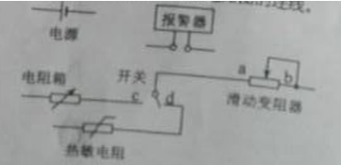
（2）在电路中应选用滑动变阻器________（填“”或“”）。
（3）按照下列步骤调节此报警系统：
  - 电路接通前，需将电阻箱调到一定的阻值，根据实验要求，这一阻值为______Ω；滑动变阻器的滑片应置于______（填“a”或“b”）端附近，不能置于另一端的原因是______。
  - 将开关向______（填“c”或“d”）端闭合，缓慢移动滑动变阻器的滑片，直至______。
（4）保持滑动变阻器滑片的位置不变，将开关向另一端闭合，报警系统即可正常使用。

24.（14分）如图，两固定的绝缘斜面倾角均为θ，上沿相连。两细金属棒ab（仅标出a端）和cd（仅标出c端）长度均为L，质量分别为2m和m；用两根不可伸长的柔软导线将它们连成闭合回路abdca，并通过固定在斜面上沿的两光滑绝缘小定滑轮跨放在斜面上，使两金属棒水平。右斜面上存在匀强磁场，磁感应强度大小为B，方向垂直于斜面向上，已知两根导线刚好不在磁场中，回路电阻为R，两金属棒与斜面间的动摩擦因数均为μ，重力加速度大小为g，已知金属棒ab匀速下滑。求
（1）作用在金属棒ab上的安培力的大小；
（2）金属棒运动速度的大小。
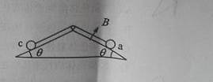
25.（18分）如图，一轻弹簧原长为2R，其一端固定在倾角为37°的固定直轨道AC的底端A处，另一端位于直轨道上B处，弹簧处于自然状态，直轨道与一半径为的光滑圆弧轨道相切于C点，AC=7R，A、B、C、D均在同一竖直面内。质量为m的小物块P自C点由静止开始下滑，最低到达E点（未画出），随后P沿轨道被弹回，最高点到达F点，AF=4R，已知P与直轨道间的动摩擦因数，重力加速度大小为g。（取）
（1）求P第一次运动到B点时速度的大小。

（2）求P运动到Ｅ点时弹簧的弹性势能。
（3）改变物块P的质量，将P推至E点，从静止开始释放。已知P自圆弧轨道的最高点D处水平飞出后，恰好通过Ｇ点。Ｇ点在Ｃ点左下方，与Ｃ点水平相距、竖直相距Ｒ，求Ｐ运动到Ｄ点时速度的大小和改变后Ｐ的质量。
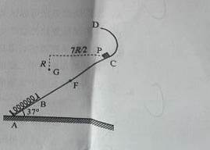
26．(14分)
氮的氧化物（NO_{x}）是大气污染物之一，工业上在一定温度和催化剂条件下用NH₃将NO_{x}还原生成N₂。某同学在实验室中对NH₃与NO₂反应进行了探究。回答下列问题：
（1）氨气的制备
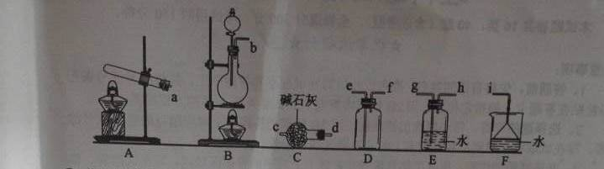

①氨气的发生装置可以选择上图中的_______，反应的化学方程式为___________。
②欲收集一瓶干燥的氨气，选择上图中的装置，其连接顺序为：发生装置→_______（按气流方向，用小写字母表示）。学科&网

（2）氨气与二氧化氮的反应
将上述收集到的NH₃充入注射器X中，硬质玻璃管Y中加入少量催化剂，充入NO₂（两端用夹子K₁、K₂夹好）。在一定温度下按图示装置进行实验。
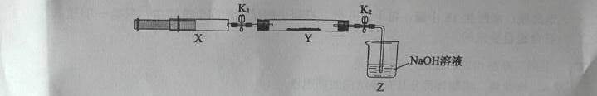
操作步骤 | 实验现象 | 解释原因
打开K₁，推动注射器活塞，使X中的气体缓慢充入Y管中 | ①Y管中___________ | ②反应的化学方程式  ______________________
将注射器活塞退回原处并固定，待装置恢复到室温 | Y管中有少量水珠 | 生成的气态水凝聚
打开K₂ | ③____________________ | ④____________________

27.（15分）
元素铬（Cr）在溶液中主要以Cr³⁺（蓝紫色）、Cr（OH）₄⁻（绿色）、Cr₂O₇²⁻（橙红色）、CrO₄²⁻（黄色）等形式存在，Cr（OH）₃为难溶于水的灰蓝色固体，回答下列问题：
（1）Cr³⁺与Al³⁺的化学性质相似，在Cr₂（SO₄）₃溶液中逐滴加入NaOH溶液直至过量，可观察到的现象是_________。
（2）CrO₄²⁻和Cr₂O₇²⁻在溶液中可相互转化。室温下，初始浓度为1.0 mol·L⁻¹的Na₂CrO₄溶液中c（Cr₂O₇²⁻）随c（H⁺）的变化如图所示。学科&网
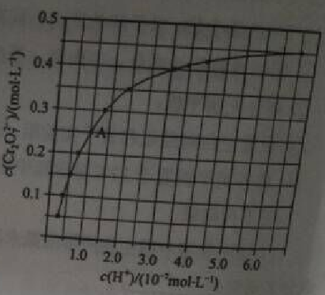
①用离子方程式表示Na₂CrO₄溶液中的转化反应____________。
②由图可知，溶液酸性增大，CrO₄²⁻的平衡转化率__________（填“增大“减小”或“不变”）。根据A点数据，计算出该转化反应的平衡常数为__________。
③升高温度，溶液中CrO₄²⁻的平衡转化率减小，则该反应的ΔH_________（填“大于”“小于”或“等于”）。
（3）在化学分析中采用K₂CrO₄为指示剂，以AgNO₃标准溶液滴定溶液中的Cl⁻，利用Ag+与CrO₄²⁻生成砖红色沉淀，指示到达滴定终点。当溶液中Cl⁻恰好完全沉淀（浓度等于1.0×10⁻⁵mol·L⁻¹）时，溶液中c（Ag+）为_______mol·L⁻¹，此时溶液中c（CrO₄²⁻）等于__________mol·L⁻¹。（已知Ag₂ CrO₄、AgCl的K_{sp}分别为2.0×10⁻¹²和2.0×10⁻¹⁰）。
（4）+6价铬的化合物毒性较大，常用NaHSO₃将废液中的Cr₂O₇²⁻还原成Cr³⁺，反应的离子方程式为______________。

28.(14分)
NaClO₂是一种重要的杀菌消毒剂，也常用来漂白织物等，其一种生产工艺如下：
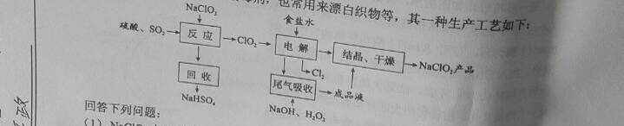
回答下列问题：
（1）NaClO₂中Cl的化合价为_______。
（2）写出“反应”步骤中生成ClO₂的化学方程式_______。
（3）“电解”所用食盐水由粗盐水精制而成，精制时，为除去Mg²⁺和Ca²⁺，要加入的试剂分别为________、________。“电解”中阴极反应的主要产物是______。
（4）“尾气吸收”是吸收“电解”过程排出的少量ClO₂。此吸收反应中，氧化剂与还原剂的物质的量之比为________，该反应中氧化产物是_________。
（5）“有效氯含量”可用来衡量含氯消毒剂的消毒能力，其定义是：每克含氯消毒剂的氧化能力相当于多少克Cl₂的氧化能力。NaClO₂的有效氯含量为____。（计算结果保留两位小数）
29.（10分）有关DNA分子的研究中，常用³²P来标记DNA分子。用α、β和γ表示ATP或dATP（d表示脱氧）上三个磷酸基团所处的位置（A-Pα~Pβ~Pγ或dA-Pα~Pβ~Pγ）。回答下列问题；
（1）某种酶可以催化ATP的一个磷酸基团转移到DNA末端上，同时产生ADP.若要用该酶把³²P标记到DNA末端上，那么带有³²P的磷酸基团应在ATP的（填“α”“β”或γ”）位上。
（2）若用带有³²P标记的dATP作为DNA生物合成的原料，将³²P标记到新合成的DNA分子上，则带有³²P的磷酸基团应在dATP的（填“α”“β”或γ”）位上。
（3）将一个带有某种噬菌体DNA分子的两天链用³²P进行标记，并使其感染大肠杆菌，在不含有³²P的培养基中培养一段时间。若得到的所有噬菌体双链DNA分子都装配成噬菌体（n个）并释放，则其中含有³²P的噬菌体所占比例为2/n,原因是。
30.（8分）为了探究生长条件对植物光合作用的影响，某研究小组将某品种植物的盆栽苗分成甲、乙两组，置于人工气候室中，甲组模拟自然光照，乙组提供低光照，其他培养条件相同。培养较长一段时间（T）后，测定两组植株叶片随光照强度变化的光合作用强度（即单位时间、单位面积吸收CO₂的量），光合作用强度随光照强度的变化趋势如图所示。回答下列问题：

31.（9分）
病毒甲通过呼吸道感染动物乙后，可引起乙的B淋巴细胞破裂，T淋巴细胞功能丧失，导致其患肿瘤病，病患动物更易被其他病原体感染，给新生的乙个体接种甲疫苗可预防该肿瘤病。回答列问题：
（1）感染病毒甲后，患病的乙更易被其他病原体感染的原因是。
（2）新生的乙个体接种甲疫苗后，甲疫苗作为可诱导B淋巴细胞增殖、分化成和记忆细胞。记忆细胞在机体被病毒甲感染时能够，从而引起预防该肿瘤病的作用。
（3）免疫细胞行使免疫功能时，会涉及到胞吞和胞吐这两种物质跨膜运输方式，这两种方式的共同点有（答出两点即可）。
32.（12分）
已知果蝇的灰体和黄体受一对等位基因控制，但这对相对性状的显隐性关系和该等位基因所在的染色体是未知的。同学甲用一只灰体雌蝇与一只黄体雄蝇杂交，子代中♀灰体：♀黄体：♂灰体：♂黄体为1∶1∶1∶1。同学乙用两种不同的杂交实验都证实了控制黄体的基因位于X染色体上，并表现为隐性。请根据上述结果，回答下列问题：
（1）仅根据同学甲的实验，能不能证明控制黄体的基因位于X染色体上，并表现为隐性？
（2）请用同学甲得到的子代果蝇为材料设计两个不同的实验，这两个实验都能独立证明同学乙的结论。（要求：每个实验只用一个杂交组合，并指出支持同学乙结论的预期实验结果。）学科&网

（二）选考题：共45分。请考生从给出的3道物理题、3道化学题、2道生物题中每科任选一题做答，并用2B铅笔在答题卡上把所选题目题号后的方框涂黑。注意所选题目的题号必须与所涂题目的题号一致，在答题卡选答区域指定位置答题。如果多做，则每学科按所做的第一题计分。
33．[物理——选修3–3]（15分）
（1）（5分）关于热力学定律，下列说法正确的是________。（填正确答案标号。选对1个得2分，选对2个得4分，选对3个得5分。每选错1个扣3分，最低得分为0分）

A．气体吸热后温度一定升高
B．对气体做功可以改变其内能
C．理想气体等压膨胀过程一定放热
D．热量不可能自发地从低温物体传到高温物体
E．如果两个系统分别与状态确定的第三个系统达到热平衡，那么这两个系统彼此之间也必定达到热平衡
（2）（10分）在水下气泡内空气的压强大于气泡表面外侧水的压强，两压强差Δp与气泡半径r之间的关系为Δp=,其中σ=0.070 N/m。现让水下10 m处一半径为0.50 cm的气泡缓慢上升，已知大气压强p₀=1.0×10⁵ Pa，水的密度ρ=1.0×10³ kg/m³，重力加速度大小g=10 m/s²。
（i）求在水下10 m处气泡内外的压强差；
（ii）忽略水温随水深的变化，在气泡上升到十分接近水面时，求气泡的半径与其原来半径之比的近似值。
34．[物理——选修3–4]（15分）
（1）（5分）某同学漂浮在海面上，虽然水面波正平稳地以1.8 m./s的速率向着海滩传播，但他并不向海滩靠近。该同学发现从第1个波峰到第10个波峰通过身下的时间间隔为15 s。下列说法正确的是_____。（填正确答案标号。选对1个得2分，选对2个得4分，选对3个得5分。每选错1个扣3分，最低得分为0分）学科&网
A．水面波是一种机械波
B．该水面波的频率为6 Hz
C．该水面波的波长为3 m
D．水面波没有将该同学推向岸边，是因为波传播时能量不会传递出去
E．水面波没有将该同学推向岸边，是因为波传播时振动的质点并不随波迁移
（2）（10分）如图，在注满水的游泳池的池底有一点光源A，它到池边的水平距离为3.0 m。从点光源A射向池边的光线AB与竖直方向的夹角恰好等于全反射的临界角，水的折射率为。
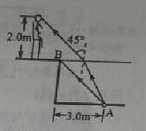
（i）求池内的水深；
（ii）一救生员坐在离池边不远处的高凳上，他的眼睛到地面的高度为2.0 m。当他看到正前下方的点光源A时，他的眼睛所接受的光线与竖直方向的夹角恰好为45°。求救生员的眼睛到池边的水平距离（结果保留1位有效数字）。

35.【物理——选修3-5】
（1）（5分）现用一光电管进行光电效应的实验，当用某一频率的光入射时，有光电流产生。下列说法正确的是。（填正确答案标号。选对1个得2分，选对2个得4分，选对3个得5分。每选错1个扣3分，最低得分为0分）
A．保持入射光的频率不变，入射光的光强变大，饱和光电流变大
B．入射光的频率变高，饱和光电流变大
C．入射光的频率变高，光电子的最大初动能变大
D．保持入射光的光强不变，不断减小入射光的频率，始终有光电流产生
E．遏止电压的大小与入射光的频率有关，与入射光的光强无关
（2）（10分）某游乐园入口旁有一喷泉，喷出的水柱将一质量为M的卡通玩具稳定地悬停在空中。为计算方便起见，假设水柱从横截面积为S的喷口持续以速度v0竖直向上喷出；玩具底部为平板（面积略大于S）；水柱冲击到玩具底板后，在竖直方向水的速度变为零，在水平方向朝四周均匀散开。忽略空气阻力。已知水的密度为ρ，重力加速度大小为g。求
（i）喷泉单位时间内喷出的水的质量；
（ii）玩具在空中悬停时，其底面相对于喷口的高度。
36．[化学——选修2：化学与技术]（15分）
高锰酸钾（）是一种常用氧化剂，主要用于化工、防腐及制药工业等。以软锰矿（主要成分为MnO₂）为原料生产高锰酸钾的工艺路线如下：
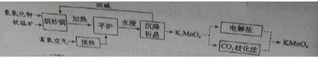
回答下列问题：
（1）原料软锰矿与氢氧化钾按1∶1的比例在“烘炒锅”中混配，混配前应将软锰矿粉碎，其作用是。
（2）“平炉”中发生的化学方程式为。
（3）“平炉”中需要加压，其目的是。
（4）将转化为的生产有两种工艺。
①“歧化法”是传统工艺，即在溶液中通入气体，使体系呈中性或弱碱性，发生歧化反应，反应中生成，MnO₂和（写化学式）。
②“电解法”为现代工艺，即电解水溶液，电解槽中阳极发生的电极反应为
，阴极逸出的气体是。
③“电解法”和“歧化法”中，的理论利用率之比为。
（5）高锰酸钾纯度的测定：称取1.0800 g样品，溶解后定容于100 mL容量瓶中，摇匀。取浓度为0.2000 mol·L⁻¹的H₂C₂O₄标准溶液20.00 mL，加入稀硫酸酸化，用溶液平行滴定三次，平均消耗的体积为24.48 mL，该样品的纯度为（列出计算式即可，已知）。
37．[化学——选修3：物质结构与性质]（15分）
锗（Ge）是典型的半导体元素，在电子、材料等领域应用广泛。回答下列问题：
（1）基态Ge原子的核外电子排布式为[Ar]____________，有__________个未成对电子。
（2）Ge与C是同族元素，C原子之间可以形成双键、叁键，但Ge原子之间难以形成双键或叁键。从原子结构角度分析，原因是________________。
（3）比较下列锗卤化物的熔点和沸点，分析其变化规律及原因_____________________。
 | GeCl₄ | GeBr₄ | GeI₄
熔点/℃ | −49.5 | 26 | 146
沸点/℃ | 83.1 | 186 | 约400
（4）光催化还原CO₂制备CH₄反应中，带状纳米Zn₂GeO₄是该反应的良好催化剂。Zn、Ge、O电负性由大至小的顺序是______________。
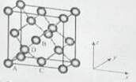
（5）Ge单晶具有金刚石型结构，其中Ge原子的杂化方式为_______________________，微粒之间存在的作用力是_____________。
（6）晶胞有两个基本要素：

①原子坐标参数，表示晶胞内部各原子的相对位置，下图为Ge单晶的晶胞，其中原子坐标参数A为（0,0,0）；B为（，0，）；C为（，，0）。则D原子的坐标参数为______。
②晶胞参数，描述晶胞的大小和形状，已知Ge单晶的晶胞参数a=565.76 pm，其密度为__________g·cm⁻³（列出计算式即可）。
38．[化学——选修5：有机化学基础]（15分）
秸秆（含多糖物质）的综合应用具有重要的意义。下面是以秸秆为原料合成聚酯类高分子化合物的路线：
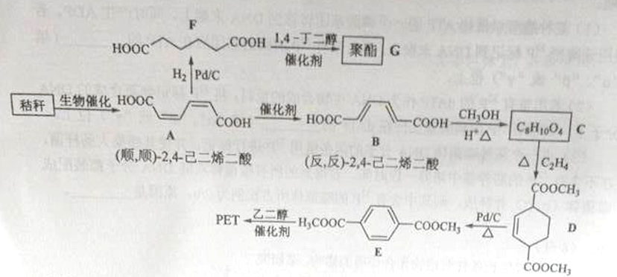
回答下列问题：
（1）下列关于糖类的说法正确的是______________。（填标号）
a.糖类都有甜味，具有C_{n}H_{2m}O_{m}的通式
b.麦芽糖水解生成互为同分异构体的葡萄糖和果糖
c.用银镜反应不能判断淀粉水解是否完全
d.淀粉和纤维素都属于多糖类天然高分子化合物
（2）B生成C的反应类型为______。
（3）D中官能团名称为______，D生成E的反应类型为______。
（4）F 的化学名称是______，由F生成G的化学方程式为______。
（5）具有一种官能团的二取代芳香化合物W是E的同分异构体，0.5 mol W与足量碳酸氢钠溶液反应生成44 gCO₂，W共有______种（不含立体结构），其中核磁共振氢谱为三组峰的结构简式为_________。
（6）参照上述合成路线，以（反，反）-2，4-己二烯和C₂H₄为原料（无机试剂任选），设计制备对二苯二甲酸的合成路线_______________________。

39．[生物——选修1：生物技术实践]（15分）
空气中的微生物在重力等作用下，可以一定程度地沉降。某研究小组欲用平板收集教室空气中的微生物，以了解教室内不同高度空气中微生物的分布情况。实验步骤如下：
①配置培养基（成分：牛肉膏、蛋白胨、NaCl、X、H₂O）;
②制作无菌平板；
③设置空白对照组和若干实验组，进行相关操作；
④将各组平板置于37℃恒温箱中培养一段时间，统计各组平板上菌落的平均数。
回答下列问题:
（1）该培养基中微生物所需的氮来源于_________________。若要完成步骤②，该培养基中的成分X通常是_________________。
（2）步骤③中，实验组的操作是_________________。
（3）若在某次调查中，某一实验组平板上菌落平均数为36个/平板，而空白对照组的一个平板上出现了6个菌落，这种结果说明在此次调查中出现了_________________现象。若将30（即36-6）个/平板作为本组菌落数的平均值，该做法_______________（填“正确”或“不正确”）。

40．[生物——选修3：现代生物科技专题]（15分）
某一质粒载体如图所示，外源DNA插入到Amp^{r}或Tet^{r}中会导致相应的基因失活（Amp^{r}表示氨苄青霉素抗性基因，Tet^{r}表示四环素抗性基因）。有人将此质粒载体用BamHI酶切后，与用BamHI酶切获得的目的基因混合，加入DNA连接酶进行连接反应，用得到的混合物直接转化大肠杆菌，结果大肠杆菌有的未被转化，有的被转化。被转化的大肠杆菌有三种，分别是含有环状目的基因、含有质粒载体、含有插入了目的基因的重组质粒的大肠杆菌。回答下列问题：学科&网
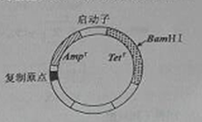

（1）质粒载体作为基因工程的工具，应具备的基本条件有______________（答出两点即可）。
而作为基因表达载体，除满足上述基本条件外，还需具有启动子和终止子。
（2）如果用含有氨苄青霉素的培养基进行筛选，在上述四种大肠杆菌细胞中，未被转化的和仅含有环状目的基因的细胞是不能区分的，其原因是______________；并且______________和______________的细胞也是不能区分的，其原因是_____________。在上述筛选的基础上，若要筛选含有插入了目的基因的重组质粒的大肠杆菌的单菌落，还需使用含有原因是_____________的固体培养基。
（3）基因工程中，某些噬菌体经改造后可以作为载体，其DNA复制所需的原料来自于_____________
（查查吧 www.chachaba.com提供，欢迎关注我们）

